**Pressemitteilung**

Jetzt anmelden – 4. Internationales Recycling Forum am 10.-11. Dezember 2024 in Wiesbaden

*[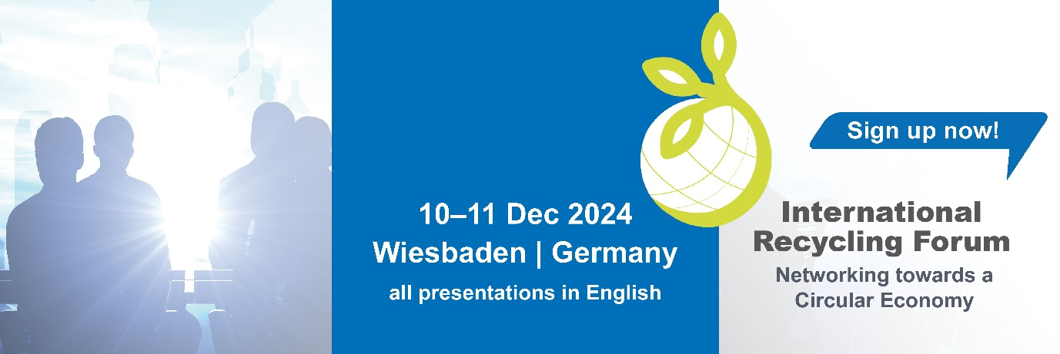](https://www.international-recycling-forum.de/)*

Wiesbaden, Oktober 2024 – Am 10. und 11. Dezember 2024 findet das 4. Internationale Recycling Forum im Dorint Hotel in Wiesbaden statt. Die von der RIGK GmbH in Zusammenarbeit mit [EPRO](https://epro-plasticscircularity.org/) organisierte Veranstaltung bringt internationale Experten und Unternehmen zusammen, um die Zukunft des Kunststoffrecyclings aktiv zu gestalten. Die Teilnehmer erwartet ein vielseitiges Programm rund um die Entwicklungen und Herausforderungen der Kreislaufwirtschaft im Kunststoffbereich.

**Agenda-Highlights:**

* **Markttrends und Kreislaufwirtschaft:** Überblick über Entwicklungen und Perspektiven der Kunststoffkreislaufwirtschaft sowie Marktanalysen
* **Erweiterte Produzentenverantwortung (EPR):** Best Practices aus dem Verbraucher- und Industriebereich von Kunststoffverpackungen
* **PPWR:** Die neuen regulatorische Anforderungen und Herausforderungen für die Wertschöpfungskette der Kunststoffverpackung
* **Digitalisierung und KI:** Die Rolle von Technologien wie KI zur Optimierung der Kreislaufwirtschaft und deren Einfluss auf die Branche
* **Chemisches Recycling:** Perspektiven des chemischen Recyclings und Wechselwirkungen mit dem mechanischen Recycling
* **Technische Innovationen und Recycling im Agrarsektor:** Globale Ansätze und Innovationen im Kunststoffrecycling für die Landwirtschaft
* **Panel-Diskussionen:** Q&A-Sessions mit Experten und Branchenvertretern zu zentralen Themen
* **Networking-Möglichkeiten:** Vielfältige Austausch-Chancen, besonders beim Abend-Event im Kurhaus Wiesbaden

Unternehmen wie die BASF SE, EREMA Group GmbH, Herbold Meckesheim GmbH, Hessen Trade & Invest GmbH, plastship GmbH, Veridis Technologies B.V. und R.A.M. GmbH präsentieren als Teil der Sponsoren und Aussteller ihre neuesten Entwicklungen und Technologien. Als Medienpartner begleiten unter anderem die KI Group und Circular Technology das Forum und berichten umfassend über die zentralen Themen sowie die Vorträge zahlreicher renommierter Experten, die als Referenten und Panelisten auftreten.

Dazu Mike Jefferson (Managing Director, EPRO): „RIGK und EPRO freuen sich auf das Internationale Recycling Forum als perfekte Plattform, um sich mit internationalen Experten zu vernetzen und gemeinsam Lösungen für eine nachhaltigere Kreislaufwirtschaft mit Kunststoffen zu entwickeln.“

Weitere Informationen und die Möglichkeit zur Anmeldung bietet die Webseite <https://www.international-recycling-forum.de/anmeldung>.

**Weitere Informationen:**

|  |  |
| --- | --- |
| Kontakt RIGK:  Jan Bauer  Geschäftsführer  +49 611 308600-16  [bauer@rigk.de](mailto:bauer@rigk.de)  Mirco Gattinger  Marketing und Social Media Manager  +49 611 308600-39  [gattinger@rigk.de](mailto:gattinger@rigk.de) | Redaktioneller Kontakt, Belegexemplare:  Konsens PR GmbH & Co. KG  Dr.-Ing. Jörg Wolters Hans-Böckler-Straße 20  D-63811 Stockstadt am Main  Tel.: +49 (0) 60 27 99005-13  [mail@konsens.de](mailto:mail@konsens.de); www.konsens.de |

Sie finden diese Presseinformation als docx-Datei sowie die Bilder in druck-fähiger Auflösung zum Herunterladen unter www.rigk.de/wissenswert/presse.